Nama : Kevin Hansa Wardhana

NIM : L200180004

Tanggal praktikum : 27 Februari 2019

PRAKTIKUM

Screenshot Praktikum

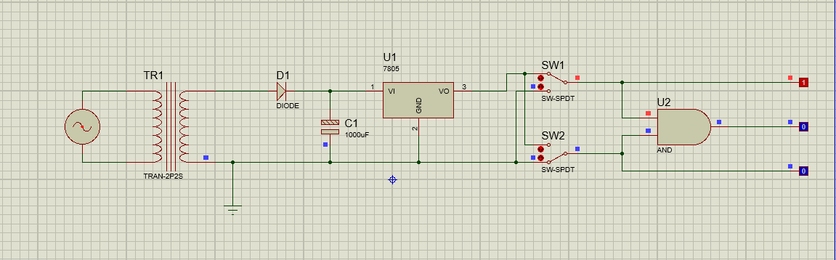

TUGAS

1. Screenshot tugas

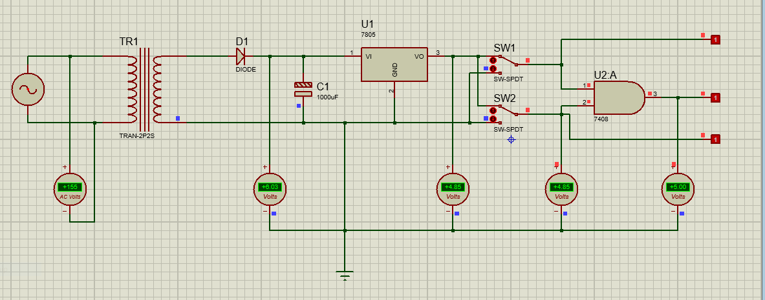

1. Catat Pengukuran anda :
2. Voltmeter AC : +155 Volt
3. Voltmeter DC 1 : +6.03 Volt
4. Voltmeter DC 2 : +4.85 Volt
5. Voltmeter DC 3 : +4.85 Volt
6. Voltmeter DC 3 : +5.00 Volt
7. Jawab pertanyaan dibawah ini!
8. Apa perbedaan tegangan AC dan DC?

**AC ( Alternating Current )** adalah tegangan yang dihasilkan oleh generator di pembangkit yang mempunyai sistem perputaran dan mempunyai nilai frekuensi. Arah arus nya berubah ubah secara bolak balik

**DC (Diret Current)** adalah suatu arus listrik yang tidak adanya gelombang frekuensi. Tegangan dengan polaritas yang tetap, tidak terjadi perubahan-perubahan polaritas disepanjang waktunya

1. Bagaimana karakter tegangan pada masing – masing voltmeter?
2. Tegangan di Voltmeter AC : +155 (AC/DC) dan memiliki karakter: bolak balik
3. Tegangan di Voltmeter DC 1: +6.03 (AC/DC)dan memiliki karakter: searah
4. Tegangan di Voltmeter DC 2: +4.85 (AC/DC)dan memiliki karakter: searah
5. Tegangan di Voltmeter DC 3: +4.85 (AC/DC)dan memiliki karakter: searah
6. Tegangan di Voltmeter DC 4: +5.00 (AC/DC)dan memiliki karakter: searah